一、AJAX
1.定义
Ajax： asynchromous javascript and xml(异步javascript和xml)。 其是可以与服务器进行（异步/同步）交互的技术之一。
Ajax语言载体是javascript。其是浏览器的一个技术
最大特点：页面不刷新（用户体验非常好）

在百度搜索引擎输入框输入文字的过程中，ajax把当前输入的内容获取到，并到baidu服务器做请求，查询相关信息回来并显示：
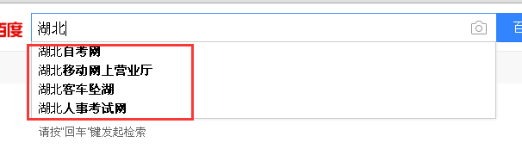
Ajax在输入框失去焦点的时候，把用户名信息获取到，并传递给数据库服务器做查询对比之后把查询的结果在页面上显示出来：


2.传统方式和ajax方式检验
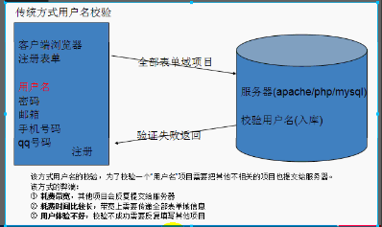
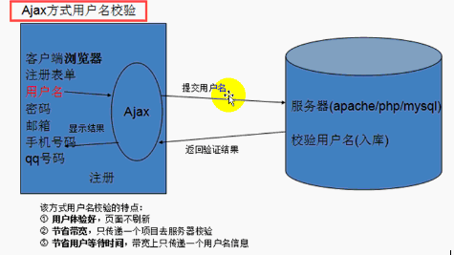

二、AJAX使用
1．创建对象
1.1主流浏览器方式
火狐、Google、safari、opera包括IE7以上版本的浏览器
Var xhr = new XMLHttpRequest();

1.2 IE(6/7)方式
Var xhr = new ActiveXObject(“Microsoft.XMLHTTP”); //最原始方式
Var xhr = new ActiveXObject(“Msxml2.XMLHTTP”); //升级
Var xhr = new ActiveXObject(“Msxml2.XMLHTTP.3.0”); //升级
Var xhr = new ActiveXObject(“Msxml2.XMLHTTP.5.0”); //升级
Var xhr = new ActiveXObject(“Msxml2.XMLHTTP.6.0”); //IE维护的最高版本

两种方式创建ajax对象
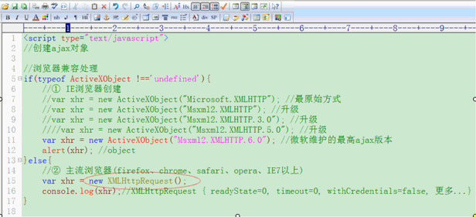
2.发起对服务器的请求
Ajax发起对服务器端请求的三个步骤：
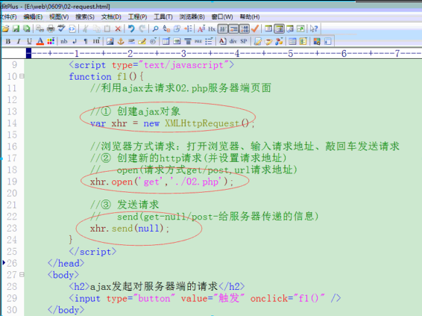

服务器端逻辑：
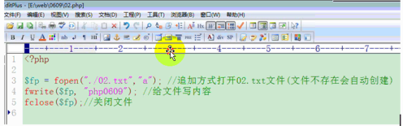

Ajax向02.php页面发送了4次get方式请求：
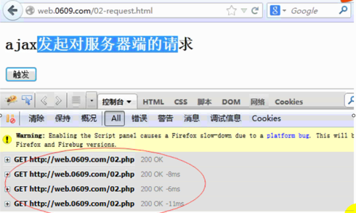
3.ajax接收服务器返回信息
Ajax可以接受的信息：
浏览器可以接收的信息ajax都可以接收，例如字符串、html标签、css样式内容、xml内容、json内容等等。

Ajax onreadystatechange事件，最多可以感知四种状态：
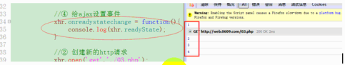

Ajax常用方法：
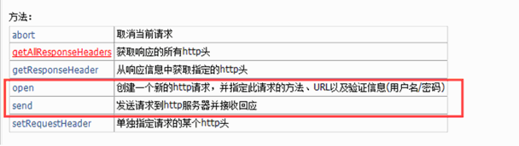

Ajax的五种状态 readyState:
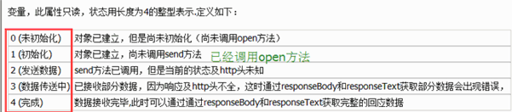

Ajax常用属性：
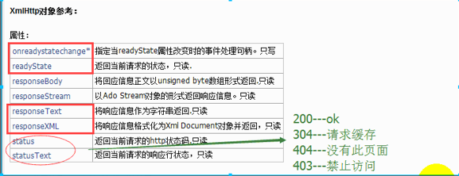

Ajax接收服务器端返回的信息需要结合readyState/onreadystatechange/responseText属性一并操作：
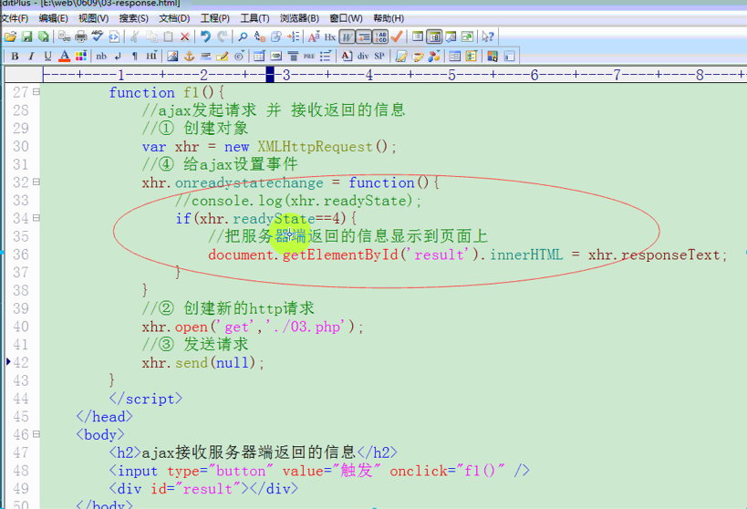

属性和方法介绍：
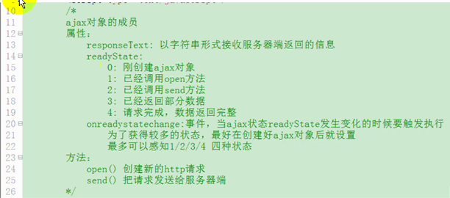
4.GET和POST方式的AJAX请求
Ajax 对象.open(‘get/post’, ‘请求地址’)；

4.1 两者的不同
1.给服务器传递数据量
Get方式的大小是受限于浏览器，大部分浏览器是2K的限制
每个浏览器的限制不一样 chrome就是8k
Http://网址/index.php?name=tom
上述请求通过get方式传递了9个字节的信息（1024字节=1k）
Post原则上没有限制，php.ini对其限制8M
2.安全方面，post传递数据较安全
3.传递数据的形式不一样
Get方式在url地址后边以请求字符串形式传递参数
Post方式是把form表单的数据给请求出来以xml形式传递给服务器
4.2 ajax之get请求
Ajax之get请求需要注意的两个地方：
- 在url地址后面以请求字符串（传递的get参数信息）形式传递数据；
- 对中文、=、&等特殊符号处理

对特殊信息的处理：
在浏览器里通过get参数传递一些特殊符号会被误解混淆，例如： & = 等
为了避免特殊符号被误解产生歧义，需要对其进行编码处理。
同时如果传递get参数的中文信息，也需要编码处理。

- 在php里面可以用函数urlencode()/urldecode()对特殊符号进行编码、反编码处理
（url_encode()可以把中文转变为浏览器可以识别的信息。编码后的信息为%号后接两个十六进制数）
- 在javascript里边可以通过encodeURIComponent()对特殊符号等信息进行编码。

编码后的信息可以被正常接收使用，无需反编码。

特殊符号被编码后的效果：
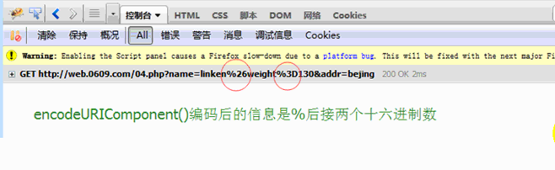

火狐浏览器会把传递的“中文”get参数信息给自动编码处理
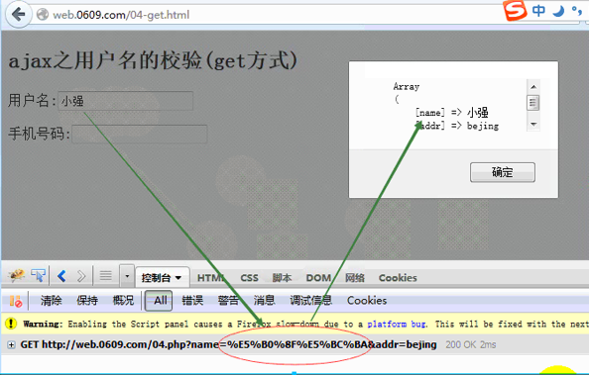
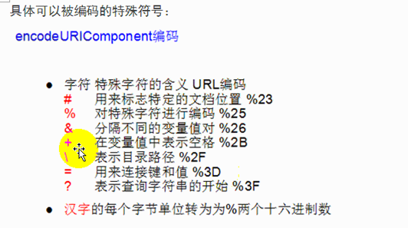
4.3ajax之post方式请求
Ajax之post请求需要注意的四个地方：
1.给服务器传递数据需要调用send(请求字符串数据)方法
2.调用方法setRequestHeader()把传递的数据组织为xml格式（模仿form表单传递数据）
3.传递的中文信息无需编码，特殊符号像 & =等仍需编码
4.该方法请求的同时也可以传递get参数信息，同样使用$_GET接收该信息

Post方式请求需要把信息组织为请求字符串传递给send:
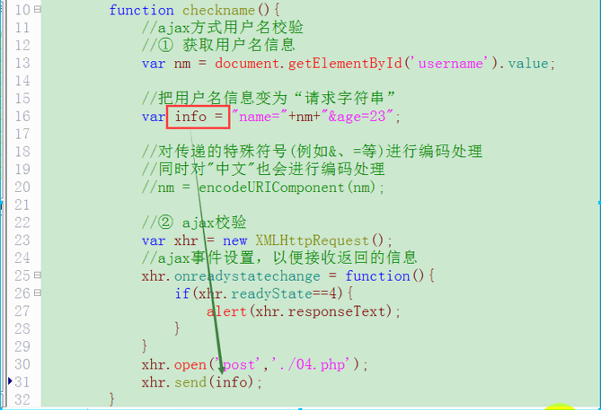

通过xml形式传递post表单信息的标志：
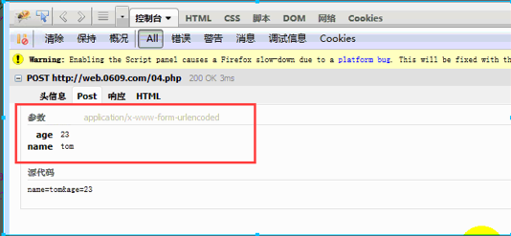

Form表单的post数据是xml形式发送的：

Post方式请求需要的是设置header头协议，以便把数据组织为xml形式：
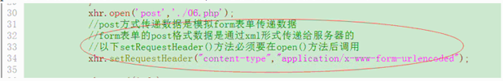
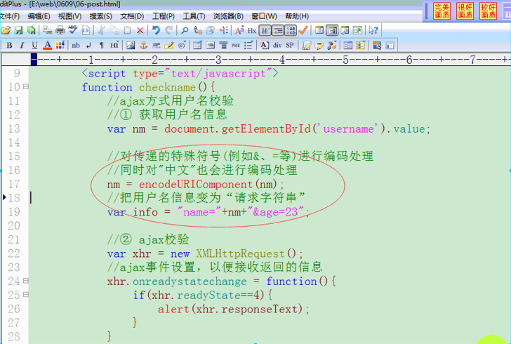
5.同步、异步
Ajax对象.open(方式get/post, url地址, [异步 true]/同步 false);
Ajax是可以与服务器进行（同步或异步）交互的技术之一。
异步：同一个时间点允许执行多个进程。
同步：同一个时间点只允许执行一个进程。
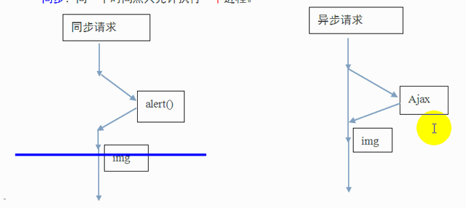
5.1什么时候使用同步请求
Ajax绝大多数情况下进行异步请求，但是有的时候也要使用“同步请求”（其不能被取代）。例如页面有两部分内容，ajax请求内容和正常的html内容输出，如果Html的输出内容包括ajax请求的内容，就需要使得ajax请求完成了再进行内容的输出，这样就要设置两者一前一后调用（而非同时调用），既要进行同步请求。

三、Ajax无刷新分页效果
1.无刷新分页的必要性
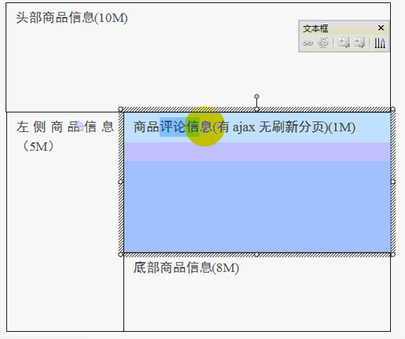
如果我们通过“传统方式”实现上图的商品评论分页效果，每次分页的时候就会使得头部、左侧、底部等已经显示的信息重新从服务器获取，这样对带宽、服务器资源、用户等待时间都有额外的损耗。如果使用ajax无刷新分页，每次就只从服务器获得“商品评论区域”信息即可，对各方面资源的使用就有相应节省。因此ajax无刷新分页效果有其存在的必要性。
2.具体实现
商品总记录条数、每一页显示多少条
Mysql数据库关键字limit
Limit 偏移量，长度。
偏移量：（页码-1）* 页面大小
Limit 0,7
Limit 7,7
Limit 14,7
Ajax无刷新分页效果是对传统分页效果的封装：
http://网址/data.php?page=1
http://网址/data.php?page=2
http://网址/data.php?page=3
http://网址/data.php?page=4
ajax对象.open(‘get’, ‘./data.php?page=3’);
以上是ajax通过无刷新方式获得第3页数据
2.1制作传统分页效果
制作传统分页效果的步骤：
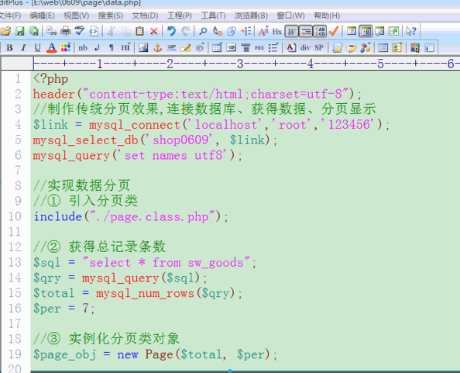
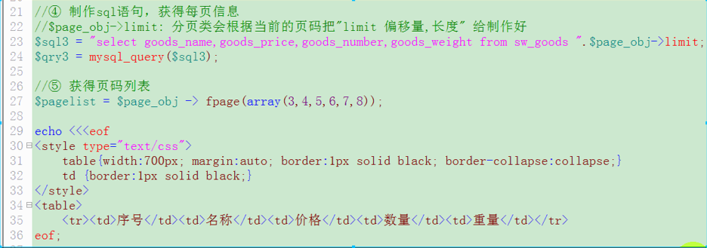
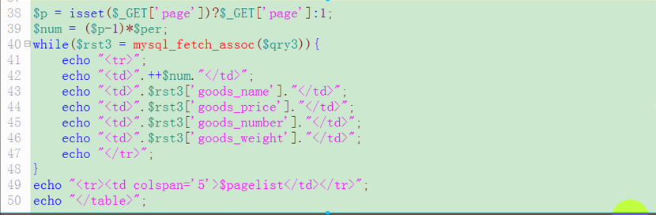

四、Ajax对XML信息的接收和处理
Ajax负责请求xml和接收xml信息，dom负责处理xml信息
Dom:
Php里边，dom是php与xml(html)之间的沟通桥梁
Javascript里边，dom是javascript与xml(html)之间沟通桥梁

Xml需要从服务器端返回到客户端被javascript处理
Ajax:负责请求xml回来
DOM（javascript）:负责处理xml信息

Ajax+javascript实现对xml的接收和处理，可以方便我们后期通过一个静态网站（html+css+javascript）实现对各个接口数据的处理

Document对象和普通元素对象都可以调用getElementsByTagName()方法：
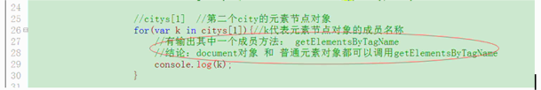

五、Ajax对缓存的处理
缓存
浏览器的一次请求需要从服务器获得许多css,img,js等相关的文件，如果每次请求都把相关的资源文件加载一次，对 带宽、服务器资源、用户等待时间 都有严重的损耗，浏览器有做优化处理，其把css,img,js等文件在第一次请求成功后就在本地保留一个缓存备份，后续的每次请求就在本身获得相关的缓存资源文件就可以了，可以明显地加快用户的访问速度。
Css,img,js等文件可以缓存，但是动态程序文件例如php文件不能缓存，即使缓存我们也不要其缓存效果。

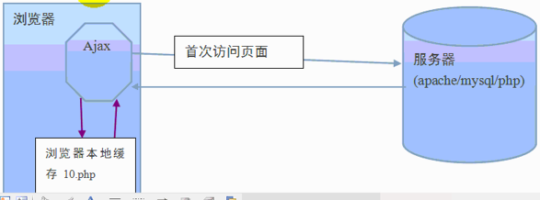

浏览器对动态程序文件缓存的处理解决：
- 给请求的地址设置随机数【推荐】
- 给动态程序设置header头信息，禁止浏览器对其缓存

给请求的地址设置随机数，避免缓存效果：
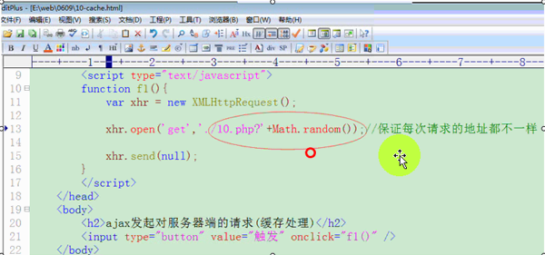

设置header头，禁止浏览器缓存当前页面：
